Resolución del Pleno del Instituto de Transparencia, Acceso a la Información Pública y Protección de Datos Personales del Estado de México y Municipios, con domicilio en Metepec, Estado de México, del cuatro de febrero del dos mil veintidós.
Visto el expediente relativo al recurso de revisión 06064/INFOEM/IP/RR/2021, interpuesto por Xxxxxxxx Xxxxxxxxx X.., a quien en lo sucesivo se le denominará el RECURRENTE en contra de la respuesta a su solicitud de información con número de folio 00594/SSEM/IP/2021, otorgada por la Secretaría de Seguridad, en lo sucesivo el SUJETO OBLIGADO, se procede a dictar la presente resolución, con base en lo siguiente.

I. A N T E C E D E N T E S:
1. Solicitud de acceso a la información. Con fecha veinticuatro de noviembre del dos mil veintiuno, el ahora parte RECURRENTE presentó a través del Sistema de Acceso a la Información Mexiquense, en lo subsecuente el SAIMEX ante el SUJETO OBLIGADO, la solicitud de acceso a la información pública, a la que se le asignó el número de folio 00594/SSEM/IP/2021, requiriendo lo siguiente:
“BUENAS TARDES PARA PREGUNTAR: 1.-¿CUANDO DARA INICIO EL CURSO DE FORMACION INICIAL PARA POLICIA PREVENTIVO ESTATAL? Y 2.- ¿CUANDO ENVIARAN LOS CORREOS? DE TOLUCA ESTADO DE MEXICO” (Sic)

Modalidad de entrega de la información: vía SAIMEX.
2. Respuesta. Con fecha veintinueve de noviembre del dos mil veintiuno, el SUJETO OBLIGADO otorgó, a través del SAIMEX, respuesta a la solicitud de acceso a la información en los siguientes términos:
“SE ANEXA ACUERDO DE INCOMPETENCIA EN FORMATO PDF, EN CASO DE PRESENTAR PROBLEMAS CON LA RECEPCIÓN DEL MISMO, LE PEDIMOS SE COMUNIQUE A LA UNIDAD DE TRANSPARENCIA DE LA SECRETARÍA DE SEGURIDAD DEL ESTADO DE MÉXICO, AL TELÉFONO 722 2 79 62 00 EXT. 4158, DE LUNES A VIERNES, EN UN HORARIO DE 9:00 A 18:00 HRS” (Sic)

Archivos adjuntos:
- 594.pdf: Consistente en el escrito de fecha veintinueve de noviembre de dos mil veintiuno, suscrito y signado por la Titular de la Unidad de Transparencia, por medio del cual informó al solicitante que: “carece de competencia para dar respuesta su Solicitud de Información por corresponder a Universidad Mexiquense de Seguridad, la atención a su requerimiento.”

3. Recurso de revisión. Inconforme con la respuesta recibida, el RECURRENTE interpuso en fecha tres de diciembre del año dos mil veintiuno, el presente medio de impugnación expresando las siguientes manifestaciones:
a) Acto impugnado.
“RESPUESTA DEL SERVIDOR PUBLICO HABILITADO DE LA SECRETARIA DE SEGURIDAD EL CUAL DECLARA LA INCOMPETENCIA.” (Sic)

b) Razones o motivos de inconformidad.
“SE DECLARAN INCOMPETENTES SIN EMBARGO LA UNIVERSIDAD MEXIQUENSE DE SEGURIDAD INFORMA LITERAL LO SIGUIENTE EN SU OFICIO DE RESPUESTA QUE SE ANEXA AL PRESENTE: "los cursos y las convocatorias los programa la Secretaría de Seguridad."” (Sic)
Manifestación a la que adjuntó el archivo electrónico identificado como 00016-UMS-IP-2021.PDF, integrado en primer término por el oficio número 206C0101000002S/UIPPEIMS/0106/12/21, de fecha 02 de diciembre de 2021, en el que el Titular de la Unidad de Transparencia de la Universidad Mexiquense de Seguridad atendió la solicitud de información 00016/UMS/IP/2021 en la que se requirió la misma información que ahora se analiza; asimismo, se observa el oficio número 232C101000/UDCAPPE/0092/11/2021, suscrito y firmado por el Titular de la Unidad de Desarrollo Curricular y Actualización de Planes y Programas de Estudio, quien informó que la Universidad no cuenta con la información solicitada, debido a que los cursos y convocatorias los programa la Secretaría de Seguridad.
4. Turno. De conformidad con el artículo 185 fracción I de la Ley de Transparencia y Acceso a la Información Pública del Estado de México y Municipios vigente, el presente recurso de revisión se envió electrónicamente al Instituto de Transparencia, Acceso a la Información Pública y Protección de Datos Personales del Estado de México y Municipios, que por razón de turno fue asignado a la Comisionada Guadalupe Ramírez Peña para su análisis, estudio, elaboración del proyecto y presentación ante el Pleno de este Instituto.
5. Admisión. Mediante acuerdo de fecha ocho de diciembre del dos mil veintiuno, este Órgano Garante, admitió a trámite el recurso de revisión respectivo, poniéndose a disposición de las partes, para que un plazo no mayor a siete días hábiles manifestase lo que a su derecho corresponda, a efecto de ofrecer pruebas, informe justificado y alegatos, lo anterior con fundamento en el artículo 185 fracciones I, II y IV de la Ley de Transparencia y Acceso a la Información Pública del Estado de México y Municipios.
6. Manifestaciones. De las constancias que integran el expediente en que se actúan se advierte que el SUJETO OBLIGADO, en fecha quince de diciembre de dos mil veintiuno, rindió su informe justificado consistente en el archivo electrónico identificado como INF.JUST.6064.pdf por medio del cual informó que: “…Al día de la fecha se están realizando las gestiones administrativas correspondientes y en espera de la publicación de la Convocatoria 2022…Una vez que se cuente con la Convocatoria de ingreso 2022, se remitirá la información correspondiente”
Mediante acuerdo de fecha veinticinco de enero de dos mil veintidós se notificó al RECURRENTE el informe justificado.
Por su parte, el RECURRENTE adjuntó el archivo ESCRITO DE MANIFESTACIONES.docx, en el que refirió lo siguiente.
“CON FUNDAMENTO EN EL ARTICULO 5 DE LA CONSTITUCIÓN POLITICA DEL ESTADO LIBRE Y SOBERANO DE MEXICO; ARTICULOS 12,24 PARRAFO TERCERO Y 59 FRACCIONES I, II Y III Y DEMAS RELATIVOS Y APLICABLES DE LA LEY DE TRANSPARENCIA Y ACCESO A LA INFORMACIÓN PÚBLICA DEL ESTADO DE MEXICO Y MUNICIPIOS ATENTAMENTE SOLICITO SE DE RESPUESTA A MI PETICION ACERCA DEL DIA DE INICIO DEL CURSO DE FORMACIÓN INICIAL PARA POLICIA ESTATAL PREVENTIVO, ES UNA INFORMACIÓN DE CARÁCTER PUBLICO POR LO CUAL NO DEBE DE HABER IMPEDIMENTO PARA PROPORCIONARLA ASI COMO LA FECHA EN QUE EMPEZARAN A ENVIAR EL CORREO ELECTRONICO A LOS ASPIRANTES QUE APROBARON SUS EXAMENES DE CCC.
POR LO CUAL SOLICITO A ESTE ORGANO GARANTE ENCARGADO DE VELAR POR EL ACCESO A LA INFORMACIÓN, LA PRONTA NRESPUESTA DE LA AUTORIDAD COMPETENTE DADO QUE SI NO ESTARIAN ATENTANDO CONTRA MI DERECHO HUMANO A LA INFORMACIÓN.” (Sic)
Asimismo, remitió el documento identificado como FINALIZO ETAPA DE MANIFESTACIONES.docx en el que se observa el siguiente pronunciamiento:
“TOMANDO COMO PUNTO DE REFERENCIA PARA EL CONTEO DE DIAS DE LOS TERMINOS PARA LA ETAPA DE MANIFESTACIONES ES LA FECHA 08/12/21, Y LOS 7 DIAS QUE NOS DA LA LEY, FENECIERON EL DIA 17/12/21, Y EL SUJETO OBLIGADO: SECRETARIA DE SEGURIDAD NO SE PRONUNCIO AL RESPECTO NI REALIZO SU INFORME JUSTIFICADO.
ATENTAMENTE PIDO A ESTE H. ORGANO GARANTE LE DE SECUELA PROCESAL A MI RECURSO A EFECTO DE NO VULNERAR MIS DERECHOS HUMANOS Y SEGUIR CON EL PRINCIPIO DEL DEBIDO PROCESO.”

7. Desistimiento del Recurso de Revisión. En fecha cinco de enero de dos mil veintidós, el RECURRENTE se desistió vía el SAIMEX del presente medio de impugnación, como se muestra enseguida:
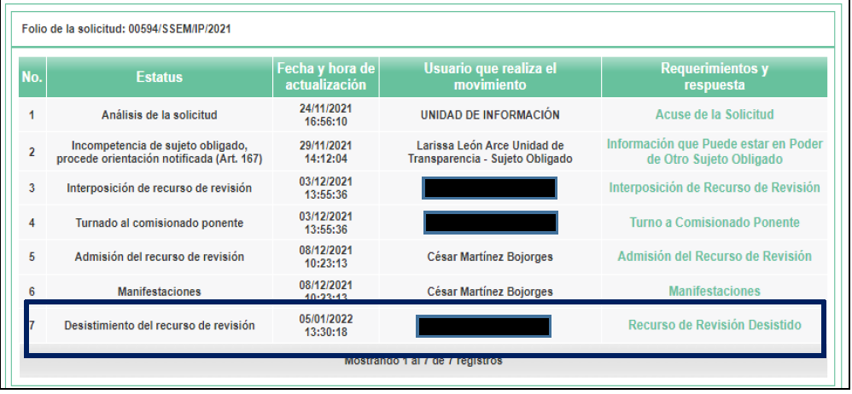

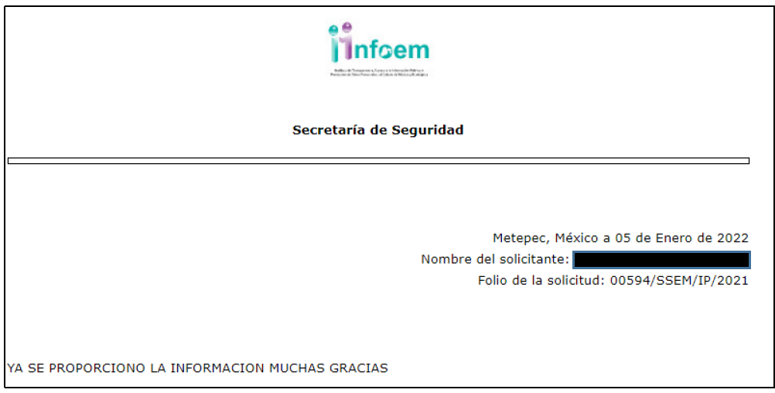

8. Cierre de Instrucción. En fecha treinta y uno de enero del año dos mil veintidós, se emitió el acuerdo por medio del cual se declaró cerrada la instrucción, pasando el expediente a resolución, debido a que fue debidamente substanciado el expediente y no existiendo diligencia pendiente de desahogo, en términos del artículo 185 fracciones VI y VIII de la Ley de Transparencia y Acceso a la Información Pública del Estado de México y Municipios, el cual fue notificado a las partes en la misma fecha.

II. C O N S I D E R A N D O S:
Primero. Competencia. El Instituto de Transparencia, Acceso a la Información Pública y Protección de Datos Personales del Estado de México y Municipios, es competente para conocer y resolver el presente recurso de revisión interpuesto por la parte Recurrente, conforme a lo dispuesto en los artículos 6, apartado A de la Constitución Política de los Estados Unidos Mexicanos; 5, párrafos trigésimo, trigésimo primero y trigésimo segundo; fracciones IV y V de la Constitución Política del Estado Libre y Soberano de México; 1, 2, fracción II; 13, 29, 36, fracciones I y II; 176, 178, 179, 181 párrafo 3 y 185 de la Ley Transparencia y Acceso a la Información Pública del Estado de México y Municipios; 9 fracciones I, XXIV y 11 del Reglamento Interior del Instituto de Transparencia, Acceso a la Información Pública y Protección de Datos Personales del Estado de México y Municipios.
Segundo. Oportunidad y Procedibilidad del Recurso de Revisión. Previo al estudio del fondo del asunto, se procede a analizar los requisitos de oportunidad y procedibilidad que debe reunir el recurso de revisión interpuesto, previsto en los artículos 178 y 180 de la Ley de Transparencia y Acceso a la Información Pública del Estado de México y Municipios.
El recurso de revisión fue interpuesto dentro del plazo de quince días hábiles previsto en el artículo 178 de la Ley de Transparencia y Acceso a la Información Pública del Estado de México y Municipios, contados a partir de la fecha en que el Sujeto Obligado emitió la respuesta, toda vez que ésta fue pronunciada el día veintinueve de noviembre de dos mil veintiuno, mientras que el RECURRENTE interpuso el recurso de revisión el tres de diciembre de dos mil veintiuno, esto es, el cuarto día hábil después de conocer la respuesta, luego entonces, se encuentra dentro de los márgenes temporales previstos por la normatividad vigente.
En consecuencia y después de la revisión del formato de interposición del recurso, se concluye en la acreditación plena de todos y cada uno de los elementos formales exigidos por el artículo 180 de la Ley de Transparencia y Acceso a la Información Pública del Estado de México y Municipios, toda vez que fue ingresado a través del SAIMEX.
Ahora bien, resulta procedente la interposición del recurso, según lo aducido por el recurrente en sus razones o motivos de inconformidad, de acuerdo al artículo 179, fracción IV de la Ley de Transparencia y Acceso a la Información Pública del Estado de México y Municipios; que a la letra dice:

“Artículo 176. El recurso de revisión es la garantía secundaria mediante la cual se pretende reparar cualquier posible afectación al derecho de acceso a la información pública en términos del presente y siguiente Capítulo.
Artículo 179.- El recurso de revisión es un medio de protección que la Ley otorga a los particulares, para hacer valer su derecho de acceso a la información pública, y procederá en contra de las siguientes causas:
…
IV. La declaración de incompetencia del sujeto obligado;” (Sic)
Tercero. Análisis de la causal de sobreseimiento. Por otra parte, el artículo 192 de la Ley de Transparencia y Acceso a la Información Pública del Estado de México y Municipios, señala que el Recurso de Revisión será sobreseído en todo o en parte, cuando, una vez admitido, se actualice alguno de los siguientes supuestos:
- El Recurrente se desista expresamente;
- El Recurrente fallezca o, tratándose de personas morales se disuelva;
- El Sujeto Obligado modifique la respuesta o la revoque, de tal manera que el recurso de revisión quede sin materia;
- Admitido el recurso de revisión, aparezca alguna causal de improcedencia; y,
- Cuando por cualquier motivo quede sin materia el recurso de revisión.

Ahora bien, es susceptible de análisis la actualización del supuesto jurídico previsto en la fracción I, del artículo 192, de la Ley en cita, mismo que dispone que el Recurso de Revisión será sobreseído cuando el Recurrente se desista expresamente. Ello, toda vez que el RECURRENTE en fecha cinco de enero de dos mil veintidós, a través del Sistema de Acceso a la Información Mexiquense (SAIMEX), se desistió expresamente del presente Recurso de Revisión.

En atención a las constancias que integran el expediente del Sistema de Acceso a la Información Mexiquense (SAIMEX) y que se insertan, se aprecia que el Recurrente se desistió del Recurso de Revisión motivo del presente fallo, asimismo, expresó como motivo o razón para su desistimiento “YA SE PROPORCIONO LA INFORMACION MUCHAS GRACIAS.” (Sic)

Por lo anterior, se aprecia que el Particular manifestó expresamente su voluntad de desistirse del Recurso de Revisión 06064/INFOEM/IP/RR/2021, en consecuencia, se estima que se actualiza el supuesto previsto en el artículo 192, fracción I, de la Ley de Transparencia y Acceso a la Información Pública del Estado de México y Municipios.

En ese tenor, resulta aplicable la Jurisprudencia número 1a./J. 65/2005, Semanario Judicial de la Federación y su Gaceta, Novena Época, Tomo XXII, julio de dos mil cinco, página ciento sesenta y uno, que establece lo siguiente:

“DESISTIMIENTO DE LA INSTANCIA. SURTE EFECTOS DESDE EL MOMENTO EN QUE SE PRESENTA EL ESCRITO CORRESPONDIENTE.
Los órganos jurisdiccionales tienen conocimiento de las pretensiones de las partes sólo a partir de que la promoción respectiva es presentada y, en tal virtud, en ese momento surge la obligación de atender la petición correspondiente. Por ello, puede considerarse que las promociones de las partes surten efecto desde el momento en que se presentan y no hasta que son acordadas por el tribunal o hasta que se notifique a la contraparte el acuerdo respectivo. De esta manera, cuando se presenta el escrito de desistimiento de la instancia, se hace saber al juzgador la intención del actor de destruir los efectos jurídicos generados con la demanda, y como el efecto que produce el desistimiento es que las cosas vuelvan al estado que tenían antes de su presentación, desde ese momento desaparece cualquier efecto jurídico que pudiera haberse generado con la demanda, esto es, todos los derechos y las obligaciones derivados de la manifestación de la voluntad de demandar se destruyen, como si nunca se hubiera presentado la demanda ni hubiera existido el juicio; ello con independencia de que exija la ratificación de la mencionada promoción y ésta se haga con posterioridad, ya que en estos casos, por igualdad de razón, los efectos del desistimiento se retrotraen a la fecha de presentación del escrito ante la autoridad jurisdiccional.”

Conforme a lo citado se pude colegir que cuando el Recurrente presente un escrito de desistimiento, le hace saber a este Instituto la intención de destruir los efectos jurídicos generados con los Recursos de Revisión, situación que genera el efecto de que las cosas vuelvan al estado que tenía la solicitud de información antes de la presentación del medio de impugnación y por lo cual, desaparece cualquier efecto jurídico que pudiera haberse generado con el Medio de Impugnación, esto es, todos los derechos y obligaciones de las partes.

En ese sentido, toda vez que este Instituto constató que el RECURRENTE se desistió por la vía idónea para realizar dicha acción, a saber, por el Sistema de Acceso a la Información Mexiquense (SAIMEX), resulta procedente SOBRESEER el Recurso de Revisión con número 06064/INFOEM/IP/RR/2021 al actualizarse el supuesto previsto en el artículo 192, fracción I, de la Ley de Transparencia y Acceso a la Información Pública del Estado de México y Municipios, en relación con el 186, fracción I de ese ordenamiento legal.
Así, con fundamento en lo prescrito en los artículos 5 párrafos trigésimo, trigésimo primero y trigésimo segundo fracciones IV y V de la Constitución Política del Estado Libre y Soberano de México; 2, fracción II; 29, 36 fracciones I y II; 176, 178, 181, 185 y 192 fracción I, de la Ley de Transparencia y Acceso a la Información Pública del Estado de México y Municipios, este Pleno:

RESUELVE
Primero. Se SOBRESEE el recurso de revisión número 06064/INFOEM/IP/RR/2021, por haberse desistido expresamente el RECURRENTE, en términos del Considerando Tercero de la presente resolución.
Segundo. Notifíquese vía SAIMEX, la presente resolución al SUJETO OBLIGADO, para su conocimiento.
Tercero. Notifíquese vía SAIMEX, la presente resolución al RECURRENTE, así como, que de conformidad con lo establecido en el artículo 196 de la Ley de Transparencia y Acceso a la Información Pública del Estado de México y Municipios, podrá impugnarla vía Juicio de Amparo en los términos de las leyes aplicables.
ASÍ LO RESUELVE, POR UNANIMIDAD DE VOTOS, EL PLENO DEL INSTITUTO DE TRANSPARENCIA, ACCESO A LA INFORMACIÓN PÚBLICA Y PROTECCIÓN DE DATOS PERSONALES DEL ESTADO DE MÉXICO Y MUNICIPIOS, CONFORMADO POR LOS COMISIONADOS JOSÉ MARTÍNEZ VILCHIS; MARÍA DEL ROSARIO MEJÍA AYALA, SHARON CRISTINA MORALES MARTÍNEZ (AUSENCIA JUSTIFICADA); LUIS GUSTAVO PARRA NORIEGA Y GUADALUPE RAMÍREZ PEÑA; EN LA CUARTA SESIÓN ORDINARIA CELEBRADA EL CUATRO DE FEBRERO DE DOS MIL VEINTIDÓS, ANTE EL SECRETARIO TÉCNICO DEL PLENO, ALEXIS TAPIA RAMÍREZ.

